Tillsynsbegäran – information om höga naturvärden och fridlysta arter i avverkningsanmälan A 53463-2024 i Melleruds kommun

Detta dokument behandlar höga naturvärden i avverkningsanmälan A 53463-2024 i Melleruds kommun. Denna avverkningsanmälan inkom 2024-11-18 13:15:46 och omfattar 1,8 ha.

Vi begär härmed att Skogsstyrelsen fattar beslut enligt miljöbalken som säkerställer att skogens höga naturvärden bevaras samt säkerställer att EU-lagstiftning efterlevs och att artskyddsbrott förhindras. Vi önskar även ta del av de ställningstaganden och beslut som myndigheterna meddelar till följd av aktuell avverkningsanmälan och föreningens inlaga (se 34 § förvaltningslagen).

Nedan beskrivs fynd av naturvårdsarter och fridlysta arter som gjorts i det avverkningsanmälda området.

# Naturvårdsarter

I avverkningsanmälan har följande 10 naturvårdsarter hittats: grålila vaxing (VU), uddbräken (VU, §8), lädervaxing (NT), scharlakansvaxing (NT), blodvaxing (S), honungsvaxing (S), igelkottsröksvamp (S), luktvaxing (S), sårläka (S) och ängsvaxskivling (S). Av dessa är 4 rödlistade. För rödlistade arter har rödlistekategorin angivits inom parentes. Arter som är signalarter enligt Skogsstyrelsen har markerats med (S). För fridlysta arter anges även paragrafen i Artskyddsförordningen som arten är fridlyst enligt.

De påträffade naturvårdsarterna är ett tydligt kvitto på att detta rör sig om en skog med höga naturvärden. I Figur 1 visas en karta över det avverkningsanmälda området, där samtliga fyndplatser för naturvårdsarter som finns registrerade på Artportalen har markerats.

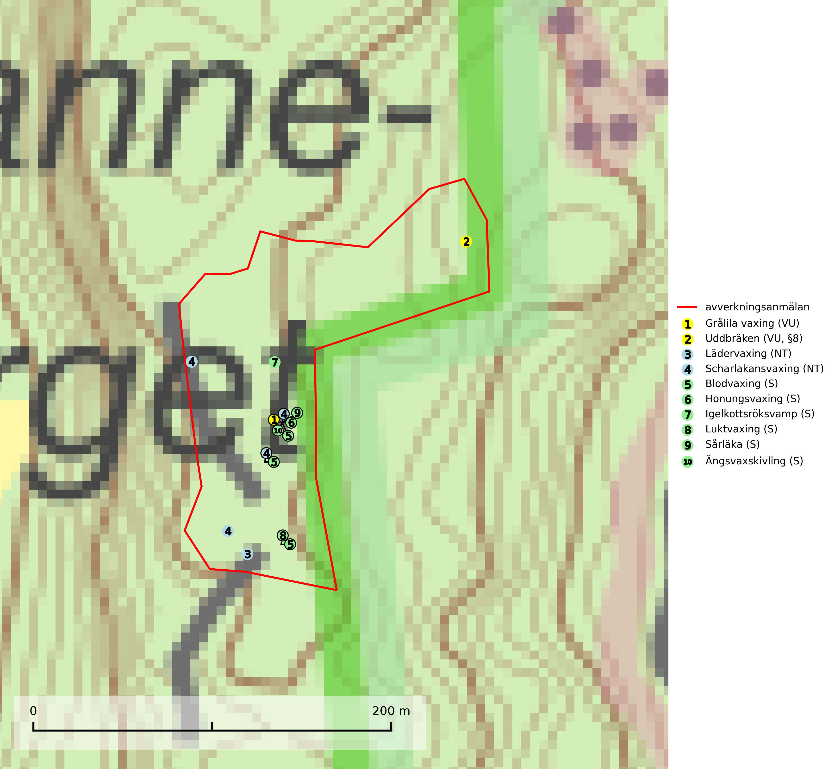

Figur 1. Fyndplatser för naturvårdsarter i det avverkningsanmälda området (röd linje). Markörer utan svart kant är placerade på fyndplatsen. Markörer med svart kant är placerade vid sidan av fyndplatsen och har ett svart streck som visar fyndplatsens exakta position. Kartans mittpunktskoordinat är N 6517829, E 348511 i SWEREF 99 TM.

**Igelkottsröksvamp** är överallt en bra signalart på skyddsvärda ädellövskogar och lövlundar. Svampen är kalkgynnad och indikerar lokalklimatiskt varma men samtidigt relativt fuktiga lövskogar. Växtmiljön utgörs vanligtvis av äldre successionsstadier inom områden med långvarig trädkontinuitet och lokalerna hyser oftast en rik lundflora med många andra ovanliga och rödlistade arter. Skogsbruk som bryter den skogliga kontinuiteten och förändrade markförhållanden missgynnar arten (SLU Artdatabanken, 2024; Nitare & Skogsstyrelsen, 2019).

**Luktvaxing** växer mindre allmänt men lokalt ganska rikligt på naturbetsmark, även inne i rika lövlundar. Den är tydligt kalkgynnad och vanligast i kalktrakter. Lukten är speciell, påminnande om bärfis eller ekriska (*Lactarius quietus*). Arten är globalt rödlistad som sårbar (VU) vilket innebär att Sverige har ett internationellt ansvar för arten (SLU Artdatabanken, 2024; IUCN, 2024).

**Scharlakansvaxing (NT)** växer mest på magra, ogödslade naturbetes- och slåttermarker men kan sällsynt även påträffas i luckig skogsmark och på rikare mulljord i ädellövskog. Arten är globalt rödlistad som sårbar (VU) vilket innebär att Sverige har ett internationellt ansvar för arten (SLU Artdatabanken, 2024; IUCN, 2019).

**Sårläka** växer på mullrik mark i skuggiga eller halvskuggiga lövskogar och lundar men också i örtrika kalkbarrskogar. Arten ingår i en exklusiv lundflora som bara uppträder i de allra rikaste kalkbarrskogarna söder om den biologiska norrlandsgränsen. I ädellövskogar och lundar är den också knuten till områden med en mycket rik mångfald av naturvårdsarter. Sårläka är värdväxt för den rödlistade fjärilen sårläkeplattmal (NT) (SLU Artdatabanken, 2024; Nitare & Skogsstyrelsen, 2019).

# Fridlysta arter

Följande fridlysta arter har sina livsmiljöer och växtplatser i den avverkningsanmälda skogen: uddbräken (VU, §8).

**Uddbräken (VU, §8)** växer på stenig och mullrik skogsmark, särskilt i ängsgranskog och gärna på sluttande underlag. Den kräver beskuggning för att trivas och är utpräglat kalkgynnad. Arten är starkt hotad av skogsbruksåtgärder och slutavverkning med åtföljande ökat ljusinsläpp medför ofelbart att exemplaren vissnar ned. Redan sommaren efter en slutavverkning gulnar bladen och efter 2–3 år är växten helt nedvissnad. Slutavverkning måste undvikas på lokalerna och tillräckligt stora skyddszoner måste lämnas kring växtplatserna för att undvika sekundära skador genom stormfällning. Uddbräken är fridlyst enligt 8 § artskyddsförordningen (SLU Artdatabanken, 2024).